**1)Виды проводимости в полупроводниках. Собственная проводимость в полупроводниках** Полупроводники — это вещества, удельное сопротивление которых убывает с повышением температуры, наличием примесей, изменением освещенности.Типичными полупроводниками являются кристаллы германия и кремния, в которых атомы объединены ковалентной связью. По механизму образования свободных носителей заряда проводимость полупроводников делится на собственную и примесную. По виду основных носителей заряда делится на: электронную, дырочную, электронно–дырочную. Свободными носителями заряда в полупроводниках как правило, являются электроны, возникающие в результате ионизации атомов самого полупроводника (собственная проводимость) или атома примеси (примесная проводимость) Свободные электроны под действием внешнего электрического поля могут перемещаться в кристалле, создавая электронный ток проводимости. Удаление электрона с внешней оболочки одного из атомов в кристаллической решетке приводит к образованию положительного иона. Этот ион может нейтрализоваться, захватив электрон. Далее, в результате переходов электронов от атомов к положительным ионам происходит процесс хаотического перемещения в кристалле места с недостающим электроном — «дырки». При помещении кристалла в электрическое поле возникает упорядоченное движение «дырок» — дырочный ток проводимости.

**2)Переходы в полупроводниках**

***Электрический переход*** – переходный слой в полупроводниковом мате-риале между двумя областями с различными типами электропроводности или разными значениями удельной электрической проводимости (одна из областей может быть металлом).

***Выпрямляющий переход*** – электрический переход, электрическое сопро-тивление которого при одном направлении тока больше, чем при другом.

***Омический переход*** – электрический переход, электрическое сопротивление которого не зависит от направления тока в заданном диапазоне значений токов.

***Электронно-дырочный переход* (*p-n-переход***) – электрический переход между двумя областями полупроводника, одна из которых имеет электропро-водность n-типа, а другая p-типа.

***Гетерогенный переход* (*гетеропереход***) – электрический переход, образо-ванный в результате контакта полупроводников с различной шириной запре-щенной зоны.

***Гомогенный переход* (*гомопереход*)** – электрический переход, образован-ный в результате контакта полупроводников с одинаковой шириной запрещен-ной зоны.

***Переход Шотки*** – электрический переход, образованный в результате контакта между металлом и полупроводником.

***Электронно-электронный переход (n-n+-переход)***– электрический пере-ход между двумя областями полупроводника n-типа, обладающими различны-ми значениями удельной электрической проводимости.

***Дырочно-дырочный переход (p-p+-переход*)** – электрический переход ме-жду двумя областями полупроводника p-типа, обладающими различными зна-чениями удельной электрической проводимости. Знак «+» условно обозначает область с более высокой удельной электрической проводимостью.

**3)Идеализированный P-N переход. Основные свойства**

Для идеализированного *p-n*-перехода приняты следующие допущения:

1) в обеднённом слое отсутствуют генерация, рекомбинация и рассеяние носителей зарядов,

2) носители зарядов проходят через обеднённый слой мгновенно, т.е. предполагается, что токи носителей заряда одного знака одинаковы на обеих границах перехода,

3) электрическое поле вне обеднённого слоя отсутствует, т.е. полупроводник вне перехода остаётся электрически нейтральным и здесь носители заряда движутся только за счёт диффузии,

4) сопротивления нейтральных *p*- и *n*-областей пренебрежимо малы по сравнению с сопротивлением обеднённого слоя, т.е. можно считать, что всё внешнее напряжение практически полностью приложено к обеднённому слою http://ok-t.ru/studopediaru/baza3/314431899678.files/image010.gif,

5) низкий уровень инжекции зарядов,

6) границы обеднённого слоя плоскопараллельные, а носители зарядов перемещаются по направлению, перпендикулярному этим плоскостям, то есть концентрации носителей зависят только от одной координаты.

**4)Идеализированный P-N переход под действием внешних напряжений. Вольт-амперная характеристика**

Если к переходу подключить внешний источник с напряжением Uобр таким образом, что вектор напряженности образованного им электрического поля Eвнеш будет сонаправлен с вектором напряженности внутреннего поля Е, то в результате увеличится разность потенциалов между областями: **ϕΣ=Uобр+ϕк**, напряженность суммарного электрического поля в p-n-переходе также увеличится EΣ=Eвнеш+E, соответственно повысится высота потенциального барьера до величины ΔW=q(U обр + ϕ к) и расширится область p-n-перехода. При обратном включении p-n-перехода происходит *экстракция* носителей заряда – дрейфовый перенос неосновных носителей в область, где они становятся основными.

**5)Параметры P-N перехода**

**Высота потенциального барьера** на переходе равна контактной разности потенциалов

**Соотношение между концентрациями** по обе стороны перехода и

ширины запирающего слоя:

**6)Диоды. Классификация Различия между диодом и P-N** переходом Диодом называется электропреобразовательный прибор, содержащий один или несколько переходов и два вывода для подключения к внешней цепи. **По типу p-n-перехода:**плоскостные (линейные размеры, определяющие его площадь, значительно больше его толщины) точечные (наоборот). - по области применения:выпрямительные- стабилитроны- варикапы- импульсные- туннельные и др. - по типу исходного материала:- кремниевые- германиевые- селеновые и др. - по методу изготовления перехода: - сплавные- диффузионные- диоды Шотки и др.

**7)Пробой P-N перехода**

Пробой -- резкое изменение режима работы p-n-перехода, находящегося под большим обратным напряжением.

**Туннельный**пробой возникает при малой ширине p-n-перехода (например, при низкоомной базе), когда при большом обратном напряжении электроны проникают за барьер без преодоления самого барьера. В результате туннельного пробоя ток через переход резко возрастает.

**Лавинный**пробой возникает в том случае, если при движении до очередного соударения с нейтральным атомом кристалла электрон или дырка приобретают энергию, достаточную для ионизации этого атома, при этом рождаются новые пары электрон-дырка, происходит лавинообразное размножение носителей зарядов;

**Тепловой**пробой характеризуется сильным увеличением тока в области p-n-перехода в результате недостаточного теплоотвода.

Если туннельный и лавинный пробои, называемые электрическими, обратимы, то после теплового пробоя свойства перехода меняются вплоть до разрушения перехода.

**8)Выпрямительные диоды** предназначены для выпрямления переменного тока. Работа выпрямительных диодов основана на использовании вентильного эффекта – односторонней проводимости p-n-перехода. Наибольшее применение нашли кремниевые, германиевые, диоды с барьером Шотки. В зависимости от величины выпрямляемого тока различают диоды малой мощности (Iпp max<0,3 A) и средней мощности (0,3 A< Iпp max ≤ 10 A). Для получения таких значений выпрямленного тока в выпрямительных диодах используют плоскостные p-n-переходы

**9)Универсальные диоды**

Универсальными называют высокочастотные диоды, применяемые для выпрямления, модуляции, детектирования и других нелинейных преобразований электрических сигналов, частота которых не превышает 1 ГГц. К универсальным относятся диоды, выполненные по самым разным технологиям (точечные, микросплавные и т.п.), их основным отличием от типичных выпрямительных диодов является малое время обратного восстановления. Диоды этой группы могут быть использованы, например, в выпрямителях, работающих на высоких частотах, в детекторах, модуляторах, преобразователях, ограничителях и других устройствах.

**10)Диоды Шотки**  [полупроводниковый диод](https://ru.wikipedia.org/wiki/%D0%9F%D0%BE%D0%BB%D1%83%D0%BF%D1%80%D0%BE%D0%B2%D0%BE%D0%B4%D0%BD%D0%B8%D0%BA%D0%BE%D0%B2%D1%8B%D0%B9_%D0%B4%D0%B8%D0%BE%D0%B4) с малым падением напряжения при прямом включении В качестве [барьера Шоттки](https://ru.wikipedia.org/wiki/%D0%91%D0%B0%D1%80%D1%8C%D0%B5%D1%80_%D0%A8%D0%BE%D1%82%D1%82%D0%BA%D0%B8) используется переход металл-полупроводник, в отличие от обычных диодов, где используется [p-n переход](https://ru.wikipedia.org/wiki/P-n_%D0%BF%D0%B5%D1%80%D0%B5%D1%85%D0%BE%D0%B4). Падение напряжения на диоде Шоттки при его прямом включении составляет 0,2—0,4 вольт, в то время, как для обычных, например [кремниевых](https://ru.wikipedia.org/wiki/%D0%9A%D1%80%D0%B5%D0%BC%D0%BD%D0%B8%D0%B9) диодов, это значение порядка 0,6—0,7 вольт. Теоретически диод Шоттки может обладать низкой электрической ёмкостью барьера Шоттки. Отсутствие p-n перехода позволяет повысить рабочую частоту. Это свойство используется в [интегральных микросхемах](https://ru.wikipedia.org/wiki/%D0%98%D0%BD%D1%82%D0%B5%D0%B3%D1%80%D0%B0%D0%BB%D1%8C%D0%BD%D0%B0%D1%8F_%D0%BC%D0%B8%D0%BA%D1%80%D0%BE%D1%81%D1%85%D0%B5%D0%BC%D0%B0), где диодами Шоттки [шунтируются](https://ru.wikipedia.org/wiki/%D0%A8%D1%83%D0%BD%D1%82) переходы [транзисторов](https://ru.wikipedia.org/wiki/%D0%A2%D1%80%D0%B0%D0%BD%D0%B7%D0%B8%D1%81%D1%82%D0%BE%D1%80), которые применяются в качестве логических элементов.

**11)Стабилитроны** Режим электрического пробоя p-n-перехода находит практическое применение для стабилизации напряжения. Такие приборы называются стабилитронами. где  – напряжение стабилизации. Рабочее напряжение стабилитрона, являющееся напряжением пробоя p-n-перехода, зависит от концентрации примесей и лежит в пределах 4 – 200 В. Коэффициент качества стабилитрона . Температурный коэффициент напряжения стабилизации – отношение относительного изменения напряжения стабилизации к изменению температуры

.

**12)Варикапы** Варикапами называются полупроводниковые диоды, в которых используется зависимость барьерной ёмкости p-n-перехода от обратного напряжения. Варикапы применяют в устройствах управления частотой колебательного контура, в параметрических схемах усиления, деления и умножения частоты, в схемах частотной модуляции, управляемых фазовращателях Варикапы в основном используютсяна высоких и сверхвысоких частотах, поэтому важную роль играет сопротивление потерь rб. Для его уменьшения необходимо выбирать материал с малым удельным сопротивлением. Используются кремний, германий.

**13)Туннельные и обращенные диоды** Принцип работы туннельного диода (TД) основан на явлении туннельного эффекта в p-n-переходе, образованном вырожденными полупроводниками. Это приводит к появлению на вольт-амперной характеристике участка с отрицательным дифференциальным сопротивлением при прямом напряжении. частица, имеющая энергию, недостаточную для преодоления потенциального барьера, может пройти сквозь него, если с другой стороны этого барьера имеется свободный энергетический уровень, который она занимала перед барьером. Это явление называется туннельным эффектом. Чем уже потенциальный барьер и чем меньше его высота, тем больше вероятность туннельного перехода. Туннельный переход совершается без затраты энергии. Разновидностью туннельных диодов являются обращенные диоды, изготовляемые на основе полупроводника с концентрациями примесей в р- и n - областях диода, меньших, чем в туннельных, но больших, чем в обычных выпрямительных диодах. . Таким образом, обращенные диоды обладают выпрямляющим эффектом, но проводящее направление в них соответствует обратному включению, а запирающее – прямому включению.

**14)Биполярный транзистор БТ). Устройство. Токораспределение в биполярном транзисторе** Биполярным транзистором называют электрический прибор, имеющий два p–n перехода, пригодный для усиления мощности электрических сигналов. В работе биполярных транзисторов используются носители обеих полярностей (электроны и дырки). Особенность биполярного транзистора состоит в том, что между его электронно–дырочными переходами существует взаимодействие – ток одного из переходов может управлять током другого. По порядку чередования p–n переходов транзисторы бывают: n–p–n и p–n–p типов. В активном режиме работы транзистор включён так, что его эмиттерный переход смещён в прямом направлении (открыт), а коллекторный переход смещён в обратном направлении. изменяя малый ток базы, можно управлять значительно большим током коллектора. Уровни электронов и дырок примерно равны.Принцип действия основан на:- инжекция носителей через прямосмещенный эмиттерный переход.- рекомбинация и диффузионный перенос носителей через область базы от эмиттерного к коллекторному переходу. - экстракция носителей через обратносмещенный коллекторный переход.

**15)Статические характеристики транзистора, включенного с общей базой** Статические характеристики транзистора отражают зависимость между токами, проходящими в его цепях и напряжениями на электродах транзистора. За независимые переменные обычно принимают входной ток Iвх, выходное напряжение Uвых, а за зависимые – выходной ток Iвых и входное напряжение Uвх - семейство входных (эмиттерных) характеристик . - семейство выходных (коллекторных) характеристик. - семейство характеристик прямой передачи . - семейство характеристик обратной связи .

**16)Статические характеристики транзистора, включенного с общим эмиттером**  Семейство входных характеристик

 Семейство выходных характеристик.

- Семейство характеристик прямой передачи



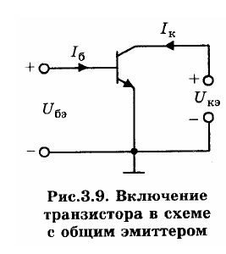 Семейство характеристик обратной связи

**17)Основные параметры биполярного транзистора. Физическая Т-образная эквивалентная схема транзистора с общей базой**

*Биполярный транзистор* – полупроводниковый прибор с двумя взаимодействующими p-n-переходами и тре-мя или более выводами, усилительные свойства которого обусловлены явлениями инжекции и экстракции носителей заряда.

Св-ва:

* площадь ***p-n***перехода коллектора больше, чем эмиттера;
* в базе мало носителей заряда, ее толщина невелика.
* Биполярный транзистор основной элемент усилителей и интегральных микросхем *(*операционные усилители,транзисторно-транзисторная, диодно-транзисторная логика и т.д.).
* **Эмиттер (Э), Коллектор (К):** основные заряды электроны, не основные дырки;
* **База (Б):** основные заряды дырки, не основные электроны; ***p***-***n*** переходы **П1**, **П2** образованы ионами полупроводника.
* База вызывает электроны из эмиттера, но переход эмиттер – коллектор для них открыт (здесь они не основные заряды) и большая часть уходит в коллектор, совсем немного доходит до базы. За счет этого происходит усиление базового тока (ток коллектора).

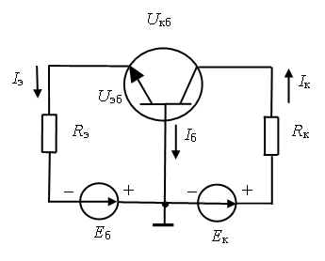

**18)Физическая Т-образная эквивалентная схема транзистора с общим эмиттером**

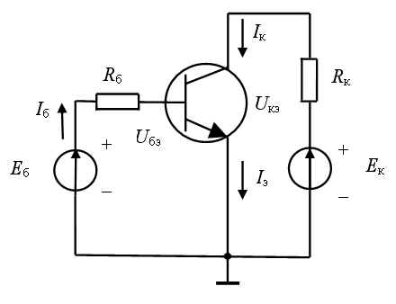

**19)Формальные эквивалентные схемы БТ. Вычисление h-параметров по статическим характеристикам.**

Для схемы с общей базой входными и выходными величинами являются:

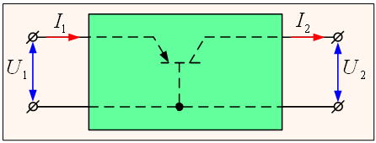Эквивалентная схема четырехполюсника для схемы с общей базой:

Так как транзистор чаще усиливает сигнал переменного тока, то и h-параметры по переменному току должны определяться не как статические, а как динамические (дифференциальные). Для схемы с общей базой они определяются по выражениям:

,

.

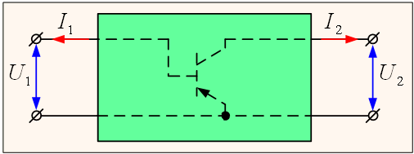Для схемы с общим эмиттером входными и выходными величинами являются:

Эквивалентная схема четырехполюсника для схемы с общим эмиттером:

Для схемы с общим эмиттером, h-параметры определяются из соотношений:

;

.

**20) Частотные характеристики транзистора.**

С повышением частоты усиление, даваемое транзисторами, снижается. Имеются две главные причины этого явления. Во-первых, на более высоких частотах вредно влияет емкость коллекторного перехода. На низких частотах сопротивление емкости очень большое, коллекторное сопротивление также очень велико и можно считать, что весь ток идет в нагрузочный резистор. Но на некоторой высокой частоте сопротивление емкости становится сравнительно малым и в нее ответвляется заметная часть тока, создаваемого генератором, а ток в резисторе соответственно уменьшается. Следовательно, уменьшаются выходное напряжение и выходная мощность.

Второй причиной снижения усиления на более высоких частотах является отставание по фазе переменного тока коллектора от переменного тока эмиттера. Оно вызвано инерционностью процесса перемещения носителей через базу от эмиттерного перехода к коллекторному, а также инерционностью процессов накопления и рассасывания заряда в базе. Обозначим коэффициент усиления по току для схемы с общим эмиттером, а коэффициент усиления по току для схемы с общей базой.

При повышении частоты в уменьшается значительно сильнее, чем. Коэффициент снижается от влияния емкости, а на величину влияет еще и сдвиг фаз между токами коллектора и эмиттера за счет времени пробега носителей через базу. Схема с общим эмиттером по сравнению со схемой с общей базой обладает значительно худшими частотными свойствами.

Принято считать предельно допустимым уменьшение величин и на 30 % по сравнению с их значениями на низких частотах.

Те частоты, на которых получается такое снижение усиления, называют граничными, или предельными, частотами усиления для схем с общей базой и общим эмиттером.

Помимо предельных частот усиления, транзистор характеризуется еще максимальной частотой генерации, при которой коэффициент усиления по мощности каскада снижается до 1.

На высоких частотах происходит не только изменение величин и. Вследствие влияния емкостей переходов и времени пробега носителей через базу, а также процессов накопления и рассасывания зарядов в базе собственные параметры транзистора на высоких частотах изменяют свою величину и уже не являются чисто активными сопротивлениями. Изменяются также и все другие параметры.

**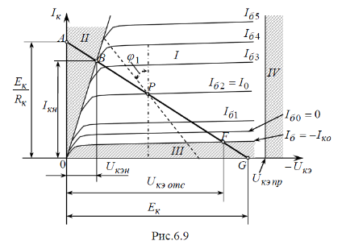21.Работа транзистора с нагрузкой. Рабочая область характеристик**

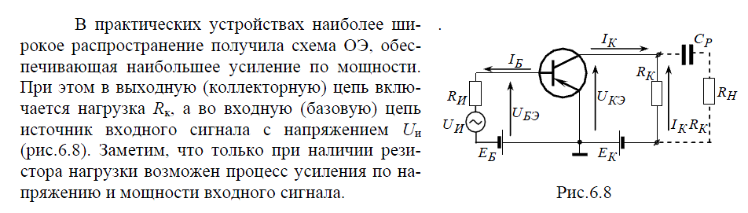

При и при Отложив на соответствующих осях напряжение, равное, и ток, равный, через полученный точки проводят прямую, называемую нагрузочной прямой. Выходная динамическая характеристики является геометрическим местом точек пересечения нагрузочной прямой со статическими характеристиками. Используя выходную динамическую характеристику, для любого значения коллекторного тока можно найти соответствующее ему значение напряжения на коллекторе и тока во входной цепи, которые являются взаимосвязанными. Нагрузочную прямую можно построить также, проведя прямую из точки под углом.

Точку пересечения нагрузочной прямой со статической характеристикой при заданном входном токе, определяемую напряжением источника смещения, называют рабочей точкой, а её начальное положение на нагрузочной прямой (при отсутствии входного переменного сигнала) – точкой покоя. Точка покоя определяет ток покоя выходной цепи и напряжение покоя. При этом уравнение динамического режима имеет вид. При неизменной величине нагрузочная прямая из точки может проходить выше или ниже прямой в зависимости от величины.

**Активная область** характеризуется прямым смещением на эмиттерном переходе и обратным – на коллекторном переходе.

**Область насыщения** характеризуется прямым смещением на обоих переходах.

**Область отсечки** характеризуется обратным смещением на обоих переходах.

**22)Работа транзистора с импульсными сигналами**

В импульсных устройствах обычно применяется схема включения транзистора с ОЭ. В импульсном режиме, как правило, открытый транзистор работает в режиме насыщения, а закрытый – в режиме отсечки. В режиме отсечки напряжения смещения на обоих переходах – эмиттерном и коллекторном - отрицательные, через них протекают обратные токи (рис. 6.11а). Обратный ток эмиттера пренебрежимо мал по сравнению с обратным током коллектора. Ток базы имеет обратный знак, а по абсолютной величине равен току. В режиме отсечки цепь эмиттера можно считать разомкнутой, а транзистор представлять эквивалентным генератором тока.

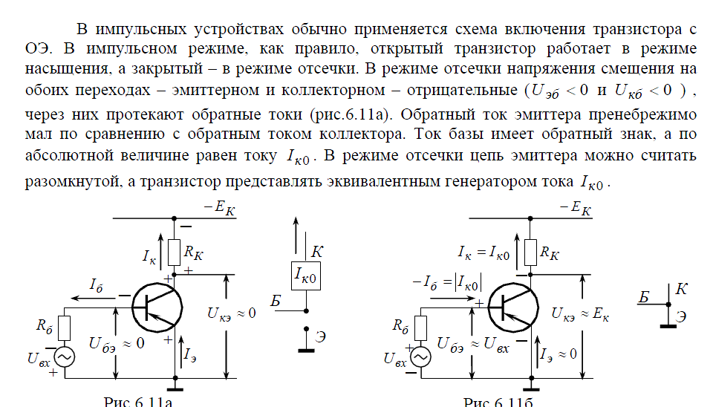

В режиме насыщения (рис. 6.11б) на обоих переходах напряжения смещения положительны и через них протекают прямые токи. Такой режим можно получить при достаточно большом токе базы. Действительно, при увеличении тока базы увеличивается ток коллектора и падения напряжения на сопротивлении. Напряжение коллектор-база равно:

Напряжение, которое необходимо приложить между базой и эмиттером транзистора для достижения определённой степени насыщения при заданном коллекторном токе, называется напряжением насыщения база-эмиттер. Ток коллектора в режиме насыщения определяется параметрами внешней схемы и называется током насыщения:

.

**23)Полевой транзистор с управляющим переходом**

Полевой транзистор с управляющим р–n переходом представляет собойтранзистор, затвор которого отделен от канала p–n переходом. Принцип работы основан на изменении сопротивления активного слоя (канала) путем расширения p-n-перехода при подаче на него обратного напряжения. Наиболее характерной чертой полевых транзисторов является высокое входное сопротивление, т.к. ток затвора мал, поэтому они управляются напряжением. При Uзи = 0 сопротивление канала минимально. , где  – удельное сопротивление полупроводника; l, w – длина и ширина канала соответственно, h – расстояние между металлургическими границами n-слоя. Чем больше обратное напряжение на затворе Uзи, тем шире p-n-переходы и тоньше канал. При некотором напряжении затвора канал полностью перекрывается. Это напряжение называется напряжением отсечки Uзи отс.

**24)Полевой транзистор с индуцированным каналом**

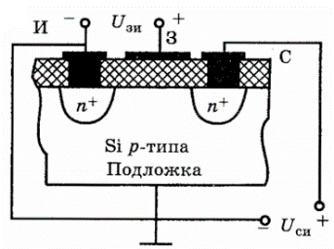 Характерное отличие полевых транзисторов с изолированным затвором состоит в том, что у них между металлическим затвором и областью полупроводника находится слой диэлектрика – двуокись кремния SiO2. Поэтому полевые транзисторы с изолированным затвором называются МДП (металл-диэлектрик-полупроводник) или МОП (металл-окисел-полупроводник).

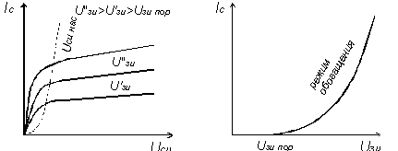 В основе действия МДП-транзистора лежит эффект поля, представляющий собой изменение величины и типа электропроводности полупроводника вблизи его границы с диэлектриком под действием приложенного напряжения. Если к затвору приложить отрицательное напряжение, то дырки будут притягиваться к диэлектрику SiO2 и на поверхности полупроводника образуется слой с высокой их концентрацией. Такой режим называется режимом обогащения канала. При подаче на затвор положительного напряжения дырки выталкиваются от поверхности полупроводника и образуется слой с уменьшенной концентраций дырок. Такой режим называется режимом обеднения. Электроны из полупроводника p-типа будут притягиваться к диэлектрику, и у поверхности полупроводника р-типа образуется слой с электропроводностью n-типа. Таким образом, между истоком и стоком образуется область n+-n-n+ типа. Такой режим называется инверсией электропроводности. Изменяя напряжения на затворе, можно изменять сопротивление канала.

Основными характеристиками полевого транзистора являются: выходные (стоковые) – при и характеристики передачи (cток-затворные) – при.

**26)Тиристоры Тиристор** — [полупроводниковый прибор](http://ru.wikipedia.org/wiki/%D0%9F%D0%BE%D0%BB%D1%83%D0%BF%D1%80%D0%BE%D0%B2%D0%BE%D0%B4%D0%BD%D0%B8%D0%BA%D0%BE%D0%B2%D1%8B%D0%B5_%D0%BF%D1%80%D0%B8%D0%B1%D0%BE%D1%80%D1%8B), выполненный на основе монокристалла [полупроводника](http://ru.wikipedia.org/wiki/%D0%9F%D0%BE%D0%BB%D1%83%D0%BF%D1%80%D0%BE%D0%B2%D0%BE%D0%B4%D0%BD%D0%B8%D0%BA) с четырёхслойной структурой *р-n-p-n*-типа, обладающий в прямом направлении двумя устойчивыми состояниями — состоянием низкой проводимости (тиристор заперт) и состоянием высокой проводимости (тиристор открыт), то есть является запоминающим устройством. В обратном направлении тиристор обладает только запирающими свойствами. Т.е тиристор — это своего рода ключ, который управляет мощной силовой частью при подаче слабых управляющих импульсов. Перевод тиристора из закрытого состояния в открытое в электрической цепи осуществляется внешним воздействием на прибор: либо воздействие напряжением (током), либо светом (фототиристор). В зависимости от числа выводов тиристоры делятся на диодные, триодные и тетродные. Тиристор, имеющий два вывода, называется динистором (диодным тиристором). Тиристоры,

имеющие три и четыре вывода, называются триодными или тетродными.

**25)Полевой транзистор со встроенным каналом**

. На стадии изготовления транзисторов между областями стока и истока создается тонкий слаболегированный слой (канал) с таким же типом электропроводности, что и области стока и истока.

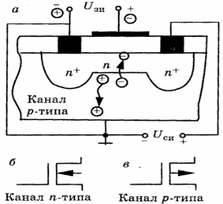При нулевом напряжении на затворе и наличии внешнего напряжения между стоком и истоком протекает ток стока. Отрицательное напряжение, приложенное к затвору относительно истока и подложки, будет выталкивать электроны из канала, а в канал втягивать дырки из подложки, канал обедняется носителями. Толщина канала и его электропроводность уменьшается, что приводит к уменьшению тока стока. При некотором отрицательном напряжении на затворе, называемом напряжением отсечки, происходит инверсия типа электропроводности канала. Области истока и стока оказываются разделенными областью p-полупроводника.

Увеличение положительного напряжения на затворе МДП-транзистора встроенным каналом n-типа вызывает приток электронов в канал из подложки. Канал расширяется, обогащаясь носителями, сопротивление его уменьшается, а ток стока возрастает.

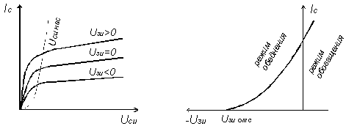Режим работы полевого транзистора, при котором увеличение по абсолютной величине напряжения на затворе вызывает уменьшение тока стока, называемое режимом обеднения. Транзисторы со встроенным каналом работают как в режиме обеднения, так и в режиме обогащения.

Отличие стоковых (выходных) характеристик МДП-транзистора со встроенным каналом от аналогичных характеристик транзисторов обогащенного типа заключается в том, что ток стока существует как при положительном, так и при отрицательном напряжении на затворе и описывается аналитическими зависимостями, как и транзисторы с управляющим p–n переходом.

При напряжении в цепи стока протекает ток. При подаче отрицательного напряжения на затвор канал сужается, обедняясь носителями, и уменьшается ток стока. При канал исчезает, происходит инверсия электропроводности. С увеличением положительного напряжения на затворе канал расширяется, обогащается носителями, сопротивление его уменьшается, а ток стока увеличивается.

**30)Усилительный каскад на БТ с ОБ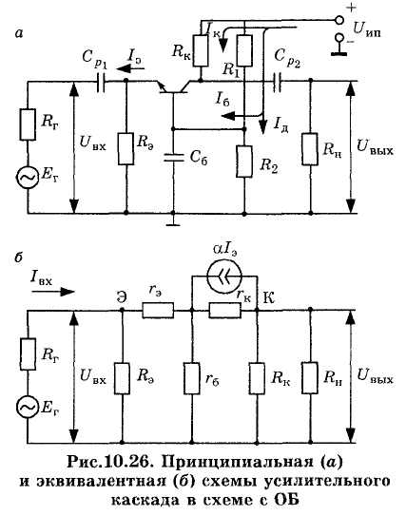** Усилительный каскад на биполярном транзисторе, вклю­ченном по схеме с общей базой, может использовать один или два источника питания. При подаче на вход рассматриваемого каскада положительной полуволны входного сигнала ток эмиттера и ток коллектора будут уменьшаться. Это приводит к уменьшению падения напряжения на Rк и увеличению Uкб, что приводит к формированию положительной полуволны выходного напряжения Uвых. Полярности входного и выходного напряжений совпадают, схема не инвертирует входной сигнал. Анализ работы усилительного каскада с общей базой по входным и выходным характеристикам проводится аналогично анализу работы каскада с ОЭ. Выходные характеристики транзистора в схеме с ОБ более линейны, чем в схеме с ОЭ, поэтому нелинейные искажения в каскаде с ОБ меньше, чем в каскаде с ОЭ. Расчет параметров усилительного каскада с ОБ по переменному сигналу в области средних частот проводится по эквивалентной схеме, представленной на рис1О.26, *б.* На ней не показаны разделительные конденсаторы Ср1, Ср2 и конденсатор Сб, с помощью которого заземляется база транзистора по переменному току, так как их номиналы выбраны такими, что емкостные сопротивления даже в области низких частот невелики и при анализе их можно не учитывать.

**28)Схемы задания рабочей точки полевого транзистора**

В зависимости от того, какой из электродов полевого транзистора в усилительной схеме является общим для входной и выходной цепей, используются схемы: с общим затвором (ОЗ), с общим истоком (ОИ) и общим стоком (ОС). Наиболее распространенной является схема с ОИ, аналогичная схеме включения биполярного транзистора с ОЭ (смотреть рисунок 3.9). Схема с общим стоком (истоковый повторитель) аналогична эмиттерному повторителю (смотреть рисунок 4.1).

На практике питание схем осуществляется от одного общего источника напряжения. При подаче питания на полевые транзисторы с управляющим p–n переходом, для которых стоковое напряжение и напряжение на затворе должны быть разного знака, необходимое напряжение на затворе может быть создано с помощью цепочки автоматического смещения RиCи, включенной в цепь истока (рис. 4.14).

Полевые транзисторы с индуцированным каналом, у которых стоковое напряжение и напряжение на затворе имеют одинаковую полярность, смещение на затвор подается обычно с помощью делителя напряжений R1 и R3 (рис. 4.15).

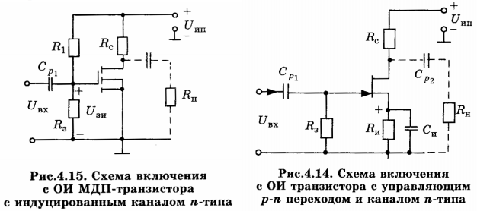

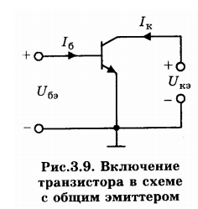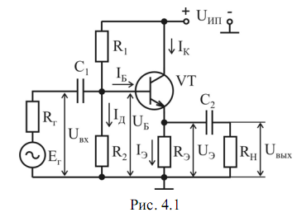

**27)Схемы задания рабочей точки ьиполярного транзистора**

Необходимый режим работы транзистора можно установить путём подачи на базу относительно эмиттера смещения напряжения, которое в зависимости от типа транзистора и режима его работы может иметь величину 0.1-0.4 В. Смещение можно задать либо включением в цепь базы специальной батареи, либо путём использования коллекторной батареи. Чаще всего питание входной (базовой) и выходной (коллекторной) цепей транзистора осуществляется от одного источника с использованием делителя напряжения или гасящего сопротивления. При этом эмиттерный переход включается в прямом направлении, а коллекторных – в обратном.

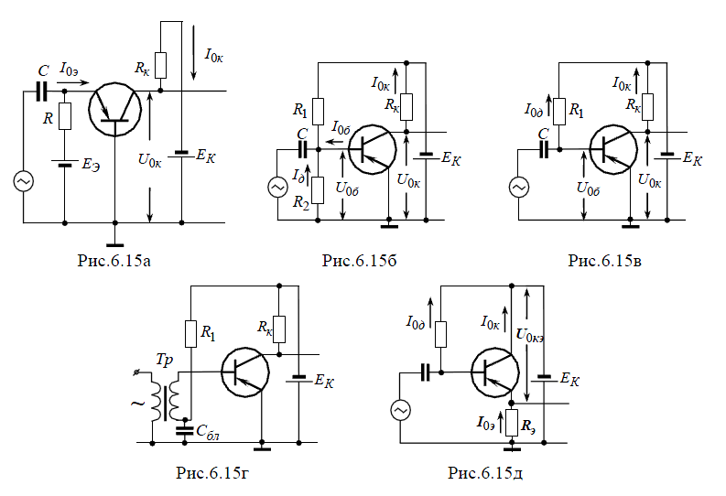 Простейшие способы подачи смещения во входную цепь транзистора приведены на рис. 6.15. Указанные полярности напряжений и направления токов соответствуют транзисторам типа p-n-p. Смещение на транзистор можно подавать либо параллельно с источником входного сигнала, либо последовательно с ним. Если источник сигнала подключён к общей нулевой шине усилителя или необходимо отделить по постоянному току выход источника сигнала от управляющего электрода транзистора, то источник должен быть подключён к базе (или эмиттеру) через разделительный конденсатор. В этом случае источник сигнала шунтируется цепью смещения и входным сопротивлением усилителя (рис. 6.15а и рис. 6.15б). Если источник сигнала не требует подсоединения к нулевой шине и обладает гальванической проводимостью, то его можно подсоединить последовательно с цепью смещения. Цепь смещения при этом необходимо блокировать конденсатором большой ёмкости для того, чтобы входной сигнал без потерь поступал на эмиттерных переход (рис. 6.15г).

**29)Усилительный каскад на БТ с ОЭ**

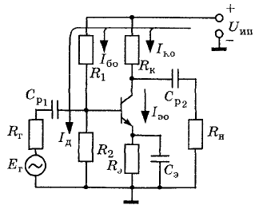

Усилительные каскады на биполярных транзисторах с резисторными нагрузками в цепи коллектора нашли широкое приме­нение в предварительных каскадах усиления. Они обеспечивают усиление по напряжению, току, мощности.Принципиальная схема усилительного резисторного каскада с ОЭ представлена на рис. 10.22. Входной сигнал поступает *на* базу транзистора от генератора напряжения с внут­ренним сопротивлением *Rr.* Раз­делительный конденсатор Ср1 служит для предотвращения протекания постоянной состав­ляющей тока базы через источ­ник входного сигнала. При отсутствии Ср1  в цепи источника входного сигналасоздавался бы постоянный источник питания Uип который мог бы вызвать падение напряжения на внутреннем сопротивлении Rг источника сигнала, изменяющее режим работы транзистора и приводящее к нагреву источника сигнала. Конденсатор Сp2 на выходе усилительного каскада обеспечивает выделение переменной составляющей коллекторного напряжения, которая поступает на нагрузочное устройство с со­противлением *Rn.* Элементы *R1, R3, Rэ* обеспечивают режим каскада по постоянному току и температурную стабилизацию. Параметры усилителя (коэффициенты усиления по току KI, напряжению KU и мощности Kp; входное Rвхи выходное Rвых сопротивления) находятся с использованием аналитического метода, при котором на основе малосигнальной эквивалентной схемы транзистора строится эквивалентное представление каскада по переменному току и проводится его расчет по переменному току

**31)Усилительный каскад на БТ с ОК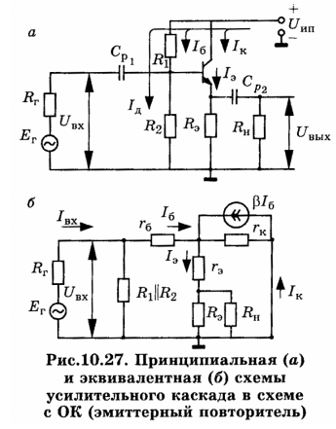** Схему рис. 10.27а называют каскадом с общим коллектором (ОК), потому что коллекторный вывод транзистора по переменному току является общим электродом для входной и выходной цепей каскада. Схема также называется эмиттерным повторителем, т.к. выходное напряжение, снимаемое с эмиттера транзистора близко по величине входному напряжению ( Uвых = Uвх + Uбэ Uвх ) и совпадает с ним по фазе.Расчет каскада по постоянному току проводят аналогично со схемой ОЭ. Резистор Rэ в схеме выполняет ту же функцию, что и резистор Rк в схеме ОЭ – создание изменяющегося напряжения в выходной цепи за счет протекания в ней тока, по цепи базы. Конденсаторы Ср1 и Ср2 являются разделительными, а резисторы R1 и R2 предназначены для задания рабочей точки, причем для повышения входного сопротивления резистор R2 в схему часто не вводят.

**34)Глубокие обратные связи в УПТ** Отрицательная связь ослабляет влияние всех изменений коэффициента усиления К, в том числе связанных с неравномерностью частотной характеристики, расширяет полосу пропускания как в сторону низких, так и в сторону высоких частот, уменьшает частотные искажения. ОСС уменьшает возникающие в усилители нелинейные искажению. Если при ООС

то говорят, что усилитель охвачен глубокой отрицательной обратной связью.Физический смысл повышения стабильности коэффициента усиления усилителя с глубокой отрицательной обратной связью заключается в том, что при изменения коэффициента усиления усилителя К изменяется напряжение обратной связи., приводящее к изменений входного напряжения усилителя, препятствующему изменению выходного напряжения. Стабильность коэффициента ОСС широко используется для улучшения АЧХ усилителей.

**36)Дифференциальный каскад** Схема замещения ОУ содержит входной дифференциальный каскад с коэффициентом передачи К1 , который преобразует входной дифференциальный сигнал в выходной ток, поступающий на интегрирующее звено с коэффициентом передачи К2 . Выходной каскад является усилителем мощности и представляет собой повторитель напряжения. Их отличает высокая стабильность работы, малый дрейф нуля, большой коэффициент усиления дифференциального сигнала и большой коэффициент подавления синфазных помех. Любой ДУ выпол­няется по принципу сбалансированного моста, два плеча которого образованы резисторами *Rк1* и *Rк1* , а два других — транзисторами Т1 и Т2. Сопротивление нагрузки включается между коллекторами транзисторов, т. е. в диагональ моста. Питание ДУ осуществляется от двух источников, напряжения которых равны (по модулю) друг другу, таким образом, суммарное напряжение питания ДУ равно 2Е. В реальных усилителях требуется выполнить два основных требования, для обеспечения необходимых параметров работ:симметрии обоих плеч ДУ. По нему необходимо обеспечить идентичность параметров каскадов ОЭ(общим эмитером), образующих ДУ. При этом должны быть одинаковы параметры транзисторов Т1 и Т2, а также Rк1 = Rк2 (и R01 = R02). Если первое требование выполнено полностью, то больше ничего и не требуется для получения идеального ДУ. Действительно, при Uвх1 = Uвх2 = 0 достигается полный баланс моста, т. е. потенциалы коллекторов транзисторов Т1 и Т2 одинаковы, следовательно, напряжение на нагрузке равно нулю.обеспечить глубокую ООС для синфазного сигнала. Синфазными называются одинаковые сигналы, т. е. сигналы, имеющие равные амплитуды, формы и фазы. Если на входах ДУ (рис. 10) присутствуют *Uвх1=Uвх2,* причем с совпадающими фазами, то можно говорить о поступлении на вход ДУ синфазного сигнала. Синфазные сигналы обычно обусловлены наличием помех, наводок и т. д. Выполнить второе основное требование позволяет введение в ДУ резистора *RЭ ,* (или его электронного эквивалента). Если на вход ДУ поступает сигнал синфазной помехи, например, положительной полярности, то транзисторы Т1 и Т2 приотк­роются и токи их эмиттеров возрастут. В результате по резистору *RЭ* будет протекать суммарное приращение этих токов, об­разующее на нем сигнал ООС. Нетрудно показать, что *RЭ* образует в ДУ последовательную ООС по току. будет наблюдаться уменьшение коэффициента усиления по на­пряжению для синфазного сигнала каскадов ОЭ, образующих общие плечи ДУ, *Kисф1* и *Кисф2* . коэффициент усиления ДУ для синфазного сигнала *Кисф* *= Кисф1* *- Кисф2* и за счет выполнения первого основного требования *Кисф1 ≈ Кисф2*удается получить весьма малое значение *Кисф,* т. е. значительно подавить синфазную помеху.Таким образом, при выполнении в ДУ двух основных требова­ний он обеспечивает стабильную работу с малым дрейфом нуля, с хорошим усилением дифференциального сигнала и со значитель­ным подавлением синфазной помехи.

**32)Усилители постоянного тока** Под усилителем постоянного тока (УПТ)) понимают усилитель, который наряду с сигналами переменного тока усиливает сигналы постоянного тока, то есть у таких усилителей . На нижних частотах и при  коэффициент усиления равен коэффициенту усиления на средних частотах. УПТ имеет полосу пропускания от 0 до . **Основными параметрами** УПТ являются: коэффициент усиления по постоянному току ; верхняя граничная частота , определяющая ширину полосы пропускания. Фазочастотная характеристика имеет отрицательный фазовый сдвиг в области верхних частот. **Особенностью** УПТ является то, что связь с источником сигнала, с нагрузкой и между каскадами не должна осуществляться при помощи реактивных элементов, так как они оказывают сопротивление переменной составляющей. Эти связи могут быть только непосредственными (гальваническими) - в этом случае выходное напряжение предыдущего каскада, содержащего постоянную составляющую режима покоя и приращение, вызванное воздействием входного сигнала, полностью подается на вход следующего каскада.

**33)Методы борьбы с дрейфом нуля**. Таким образом, в УПТ возникает явление, когда входной сигнал отсутствует, а на выходе усилителя присутствует постоянное напряжение некоторой величины. Такое явление называется **дрейфом нуля**. Различают абсолютный дрейф нуля (напряжение при нулевом входном сигнале) и приведенный  (показывающий, какое постоянное напряжение обратной полярности требуется подать на вход усилителя, чтобы скомпенсировать величину абсолютного дрейфа). Величина дрейфа может меняться с течением времени. Причины возникновения дрейфа: 1) Температурный дрейф, вызванный температурной нестабильностью режима покоя в каскадах. Наиболее существенный вклад в дрейф усилителя вносят первые каскады, так как их дрейф усиливается последующими каскадами. 2) Старение элементов схемы. С течением времени изменяются как параметры самих транзисторов, так и остальных элементов каскада. 3) Нестабильность источников питания. Колебания напряжения источника питания приводит к колебаниям напряжения покоя и положения рабочей точки: При возникновении дрейфа нуля происходит смещение амплитудной характеристики усилителя.

**37) Метод модуляции – демодуляции в УПТ** Использование аналитических многочастотных сигналов позволило добиться высоких значений спектральной эффективности радиочастотных систем.Процесс изменения параметров несущей в соответствии с передаваемым сигналом. Для модуляции может использоваться амплитуда, фаза или частота сигнала. Демодуляция сигнала обеспечивается квадратурным демодулятором. В этом демодуляторе производится перемножение принятого и задержанного сигнала с последующей низкочастотной фильтрацией результата перемножения. Если установить время задержки, то на выходе фильтра нижних частот будет присутствовать сигнал, пропорциональный отклонению частоты, который является информационным. При модуляции осуществляется отклонение несущей частоты

**35)Балансные (мостовые) схемы** Балансные УПТстроятся на основе схемы сбалансированного четырехплечного уравновешенного моста: два одинаковых усилительных элемента, работающие в идентичном режиме, образуют два плеча моста, а другими двумя плечами являются два одинаковых резистора *Rк* в их коллекторной цепи. Каскады могут быть выполнены как на основе биполярных, так и полевых транзисторов. При полной симметрии плеч токи покоя обоих транзисторов, а также их отклонения в случае изменения режима (например, при изменении напряжения ***Ек*** изменении температуры и т. п.) имеют равную величину. Потенциалы коллекторов при этом также равны или получают одинаковые приращения напряжений. Поэтому при одинаковом воздействии дестабилизирующих факторов на оба транзистора одновременно баланс моста не нарушается и выходное напряжение не появляется, т.е. напряжение дрейфа равно нулю.

**38)Операционные усилители. Характеристики, параметры** Операционный усилитель (ОУ) — усилитель постоянного тока с дифференциальным входом и, как правило, единственным выходом, имеющий высокий коэффициент усиления. ОУ почти всегда используются в схемах с глубокой отрицательной обратной связью, которая, благодаря высокому коэффициенту усиления ОУ, полностью определяет коэффициент передачи полученной схемыИнвертирующий вход – Фаза на выходе не совпадает, неинвертирующий – совпадает. Идеальный ОУ имеет бесконечно большое входное сопротивление, нулевое выходное сопротивление и бесконечно большой коэффициент усиления.Параметры ОУ: смещение или напряжение сдвига нуля, входные токи смещения, разность входных токов, входное сопротивления, коэффициент ослабления синфазного сигнала, коэффициент шума, выходное напряжение и выходной ток, коэффициент усиления, полоса пропускания, скорость нарастания выходного напряжения, время установления выходного напряжения, время восстановления.Специфические параметры: коэффициент усиления дифференциального сигнала Kд = Uвых /Uвх д (дифференциальный сигнал – напряжения между одним из входов и общей точкой системы);коэффициент ослабления синфазного сигнала – Косл сф = Кд / Ксф (показывает, во сколько раз коэффициент передачи дифференциального сигнала больше коэффициента передачи синфазных сигналов), дифференциальное входное сопротивление (сопротивление со стороны любого входа при подключении другого к общей точке схемы).

**39)Линейные схемы на ОУ** Инвертирующий усилитель

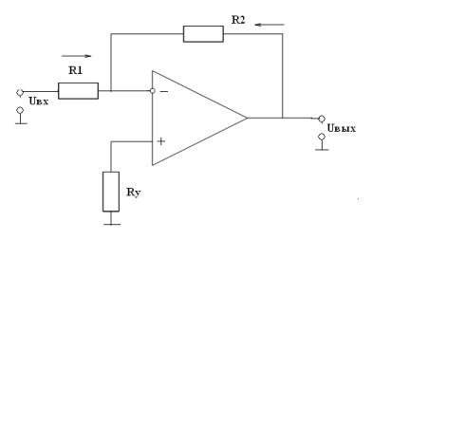I1 = Uвх / R1; I2 = Uвых / R2; I1 = I2; Uвых / Uвх = R1 / R2; R2 / R1 << K; Rу – R утечки

Неинвертирующий усилитель

Uвх’ = Uвх \* (R4 / (R3+R4)); γ = R1 / (R1 + R2); Коос = 1 / γ = φ + R2/R1 = Uвых / Uвх’;

Кну = (1 + R2 / R1) \*(R4 / (R3+R4).

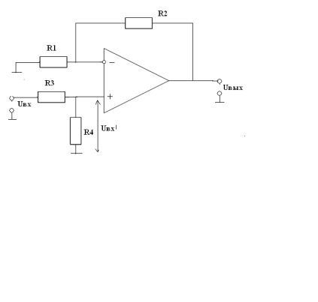

**48)Логические элементы. Параметры,** **характеристики.** Логическим элементом называется электрическая схема, выполняющая какую-либо логическую операцию (операции) над входными данными и возвращающая результат операции в виде выходного уровня напряжения. Логический элемент воспринимает входные данные в виде высокого (напряжение логической 1) и низкого (напряжение логического 0) уровней напряжения на своих входах. Обычно, логические элементы собираются как отдельная интегральная микросхема. Логические операции: конъюнкция (логическое умножение, И), дизъюнкция (логическое сложение, ИЛИ), отрицание (НЕ) и сложение по модулю 2 (исключающее ИЛИ). Рассмотрим основные типы логических элементов. Логический элемент И выполняет операцию логического умножения (конъюнкция) над своими входными данными и имеет от 2 до 8 входов и один выходЛогический элемент ИЛИ выполняет операцию логического сложения (дизъюнкция) над своими входными данными и, также как и логический элемент И, имеет от 2 до 8 входов и один выход. Логический элемент НЕ выполняет операцию логического отрицания над своими входными данными и имеет один вход и один выход. Логический элемент И-НЕ выполняет операцию логического умножения над своими входными данными, а затем инвертирует (отрицает) полученный результат и выдаёт его на выход

**46)Ключи на полевых транзисторах** Полевой транзистор в области малых напряжений сток-исток ведет себя как резистор, сопротивление которого может изменяться во много раз при изменении управляющего напряжения затвор исток Uзи. . Для того, чтобы транзистор был открыт, напряжение затвор-исток Uзи следует поддерживать равным нулю, что обеспечивает минимальное сопротивление канала. Если же это напряжение станет больше нуля, управляющий pn-переход откроется, и выход ключа окажется соединенным с цепью управления. Если напряжение Uупр установить большим, чем максимально-возможное входное напряжение ключа, диод VD закроется и напряжение Uзи будет, как это и требуется, равно нулю. При достаточно большом отрицательном управляющем напряжении диод будет открыт, а полевой транзистор закрыт. В таком режиме работы через резистор R1 течет ток от источника входного сигнала в цепь управляющего сигнала.

**45)Улучшенные схемы ключей на БТ.**

**Схема с дополнительным источником смещения.**

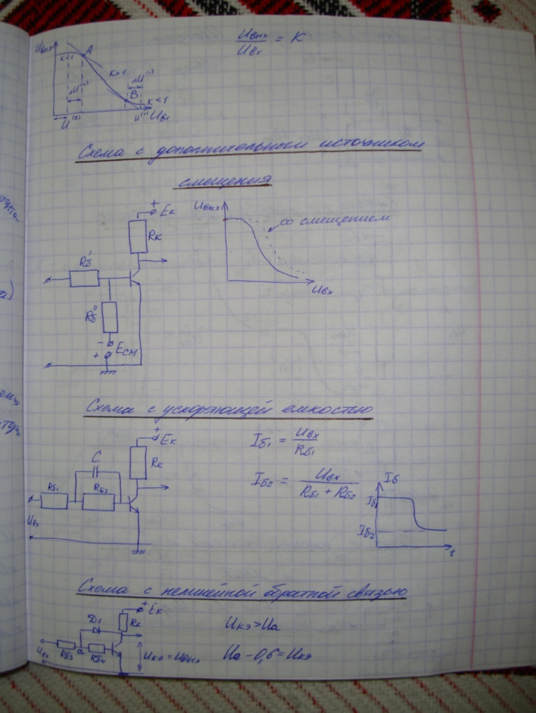

**Схема с ускоряющей емкостью**

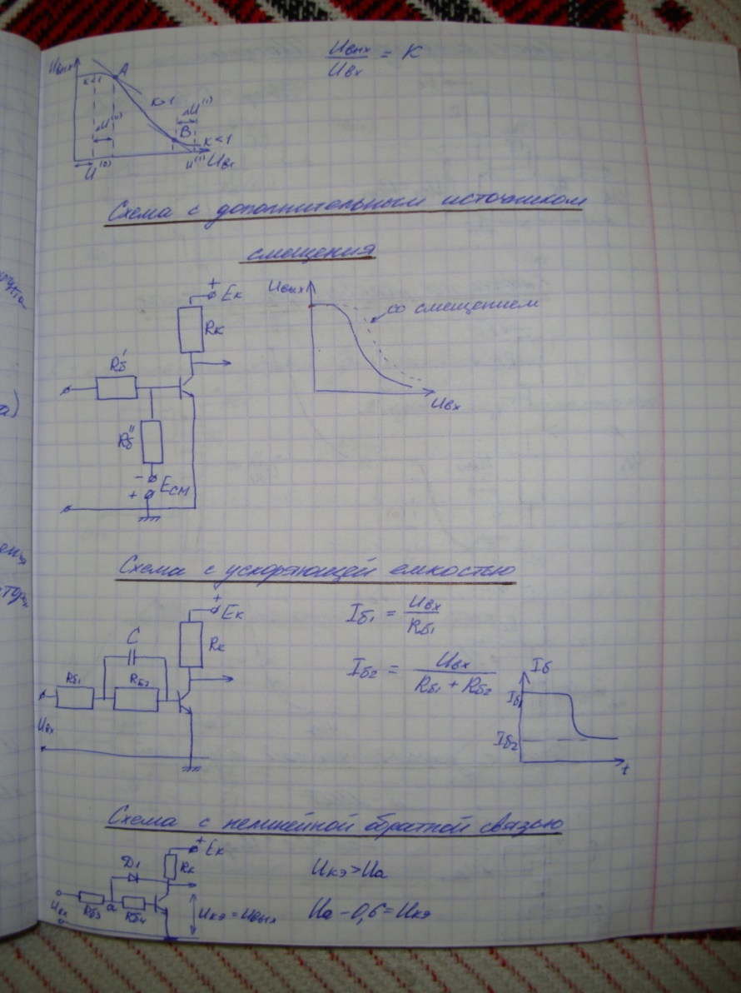

**Схема с нелинейной обратной связью**

**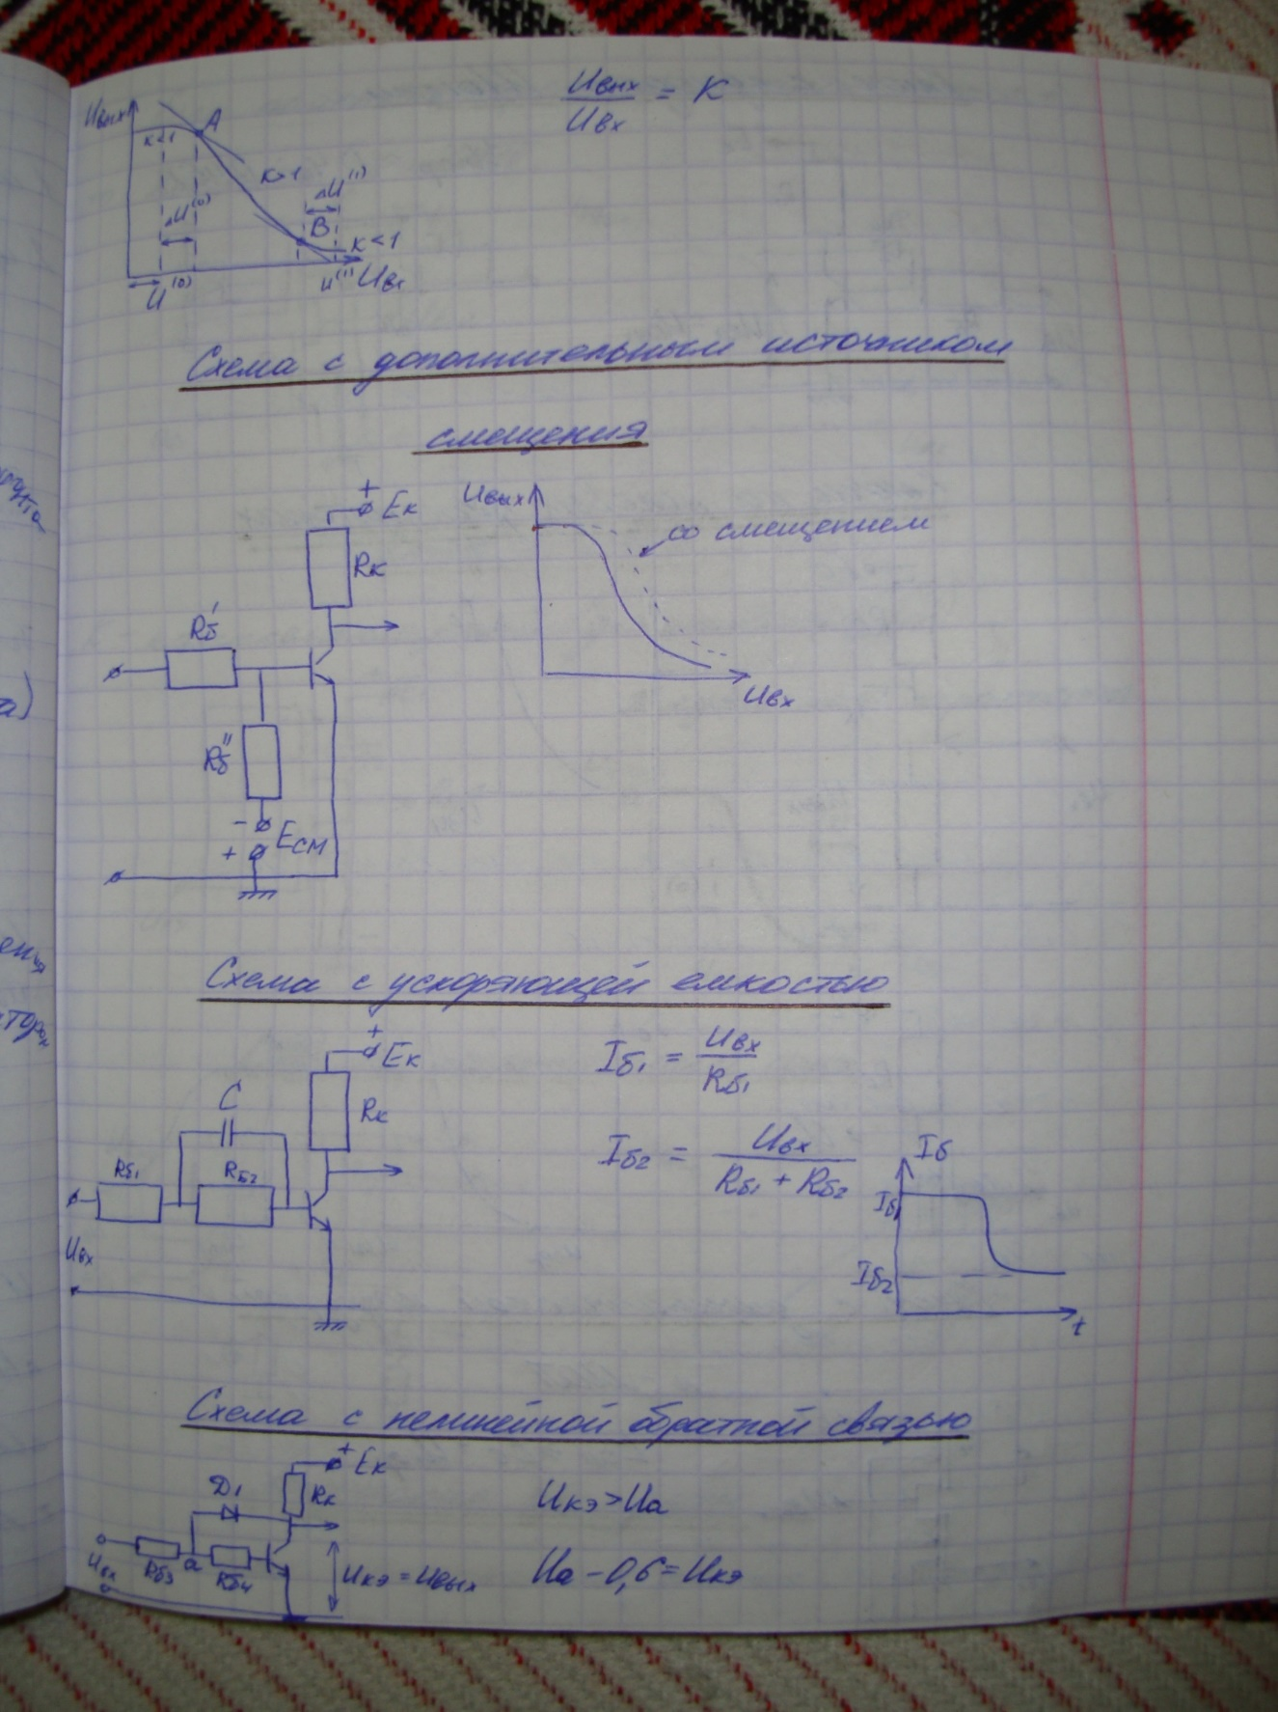**

**47)Комплементарный ключ**

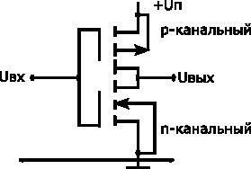На входах всех микросхем устанавливаются защитные цепочки. Их функции:

* Защищают от статического электричества и выбросов входного напряжения обоих полярностей. На схемах не изображаются никогда.
* Внутри БИС цепочки не используются. Они включаются только к выводам, ко входам.
* Защита от статики — обязательна при работе с МДП элементами!
* Уменьшение входных сопротивлений МДП миксросхем и, что существенно, увеличение входной мощности на два порядка.

Принцип действия КМДП ключа

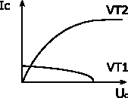 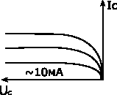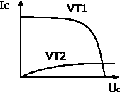

На входе высокий уровень. открыт, закрыт. На выходе низкий уровень. Uвых практически равно нулю.

На входе низкий уровень. закрыт. Транзистор отсчитывает напряжение на затворе относительно потенциала подложки. На затворе. Поэтому открыт. Его характеристики в этом режиме симметричны.

(из-за токов утечки).

КМДП ключ обеспечивает близкие к идеальному статические уровни на выходе.

**49)Базовый логический элемент ДТЛ** Принципиальная схема типового элемента 2И-НЕ [***диодно-транзисторной логики***](javascript:termInfo(%22диодно-транзисторной%20логики%22))(ДТЛ) приведена на рис. 2. Если хотя бы на одном из входов (число которых может быть более двух) появляется уровень 0 (низкое напряжение), то соответствующий входной диод открывается и сигнал низкого напряжения практически закрывает транзистор Т1. При этом Т3 будет закрыт, а Т2 открыт и на выходе установится уровень 1 (высокий уровень). Для получения на выходе уровня 0 нужно, чтобы все входные диоды были закрыты, т.е. на входах должны быть уровни 1. 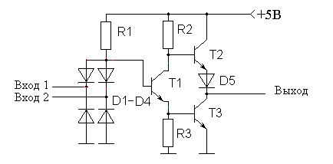

**43)Электронные ключи. Параметры и характеристики ключей**. Электронными ключами называют устройства, предназначенные для замыкания или размыкания электрических цепей под действием внешних управляющих сигналов. В бесконтакгных электронных ключах используются нелинейные элементы: полупроводниковые диоды. биполярные и полевые транзисторы, гиристоры. В отличие от механических переключателей электронные ключи обладают большим быстродействием и надежностью. В зависимости от назначения ключевые схемы бывают: цифровые и аналоговые. Цифровые ключи используются в устройствах вычислительной техники, цифровой связи. дискретной автоматики. Аналоговые ключи используются в аналого-цифровых и цифроаналоговых преобразователях. в устройствах измерения и управления. в многоканальных коммутаторах,Различают статический режим работы ключа, когда он находится в закрытом или открытом состоянии, и динамический режим, соответствующий переключению из закрытого состояния в открытое и наоборот. Основными параметрами статического режима являются (см. рис.8.2): пороговое напряжение нуля , соответствующее входному напряжению при котором БТ находится на границе между режимом отсечки и активным режимом; пороговое напряжение единицы , соответствующее входному напряжению при котором БТ находится на границе между активным режимом и режимом насыщения; напряжение логического нуля , соответствующее минимальному выходному напряжению; напряжение логической единицы , соответствующее максимальному выходному напряжению. Динамический режим ключа описывается параметрами быстродействия, которые определяются скоростью переходных процессов, возникающих в устройстве при подаче на вход прямоугольного импульса (рис. 8.5). Быстродействие ключа определяется параметрами используемого активного элемента – транзистора, номинальных значений элементов схемы, характера и параметров нагрузки. Различают следующие параметры быстродействия: время задержки  – интервал времени от момента подачи входного сигнала до момента, когда ток коллектора достигнет значения , определяется длительностью заряда барьерных емкостей эмиттерного и коллекторного переходов БТ, часто называют временем задержки включения; длительность фронта  – интервал времени, в течение которого коллекторный ток нарастает от значения , определяется скоростью накопления носителей в базе; время включения –

где – емкость коллекторного перехода; – предельная частота коэффициента передачи в схеме с ОЭ; время рассасывания  – интервал времени между моментом подачи на базу транзистора запирающего импульса до момента, когда ток коллектора уменьшается до , определяется скоростью рассасывания избыточных носителей базы,  часто называют временем задержки выключения;

**50)Базовый логический элемент ТТЛ** Принципиальная схема типового элемента 2И-НЕ [***транзисторно-транзисторной логики***](javascript:termInfo(%22транзисторно-транзисторной%20логики%22)) (ТТЛ) приведена на рис. 3. В отличие от схемы ДТЛ роль входных диодов выполняют эмиттерные переходы многоэмиттерного транзистора Т1.

|  |
| --- |
| http://bigor.bmstu.ru/?img/?doc=200_Elbase/sch004.mod/?n=3 |

**44) Простейший ключ на БТ. Построение передаточной характеристики.**

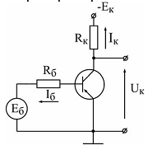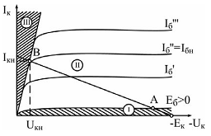Имеются три характерные области работы транзистора: область выключения (отсечки), область активного режима и область включения (насыщения). В ключевых схемах транзистор находится в активном режиме лишь в переходном состоянии. Статические параметры ключа: остаточное напряжение во включенном состоянии (точка) и остаточный ток в выключенном (запертом) состоянии (точка). В точке напряжение на электродах практически совпадает с эдс источника питания. В точке токи электродов определяются параметрами внешних цепей:. В исходном состоянии транзистор закрыт положительным напряжением. Процесс отпирания транзистора при подаче на базу отрицательного напряжения можно разделить на три этапа: задержка фронта, формирование фронта и накопление заряда. Этап задержки фронта обусловлен зарядом входной емкости запертого транзистора от значения до напряжения открывания транзистора. Входную емкость обычно принимают равной сумме барьерных емкостей эмиттерного и коллекторного переходов. Когда открывается эмиттерный переход, начинается инжекция носителей в базу, транзистор переходит в активный режим. На этом этапе коллекторный ток возрастает до значения. В конце этапа формирования фронта в базе транзистора накапливается заряд, а напряжение на переходе коллектор – база падает до нуля. После того, как транзистор начал работать в режиме насыщения, заметных внешних изменений в схеме ключа не происходит.

Процесс выключения транзистора начинается, когда на базу подаётся запирающее напряжение. В момент переключения на обоих p-n – переходах сохраняются прямые смещения, близкие к. При этом коллекторный ток не меняется и остаётся равным.

Базовый ток принимает значение:. На первом этапе процесса выключения происходит рассасывание накопленного заряда током. После этого начинается уменьшение коллекторного тока и формирование среза импульса. В конце этого рассасывания в базе транзистора остаётся некоторый остаточный заряд. По окончании этапа рассасывания начинается последний этап переходного процесса –запирание транзистора. Длительность запирания обычно определяется процессом заряда коллекторной ёмкости.

Общая инерционность транзисторного ключа характеризуется временами включения и выключения:

**52(53))Базовый логический элемент n-МОП логики**

**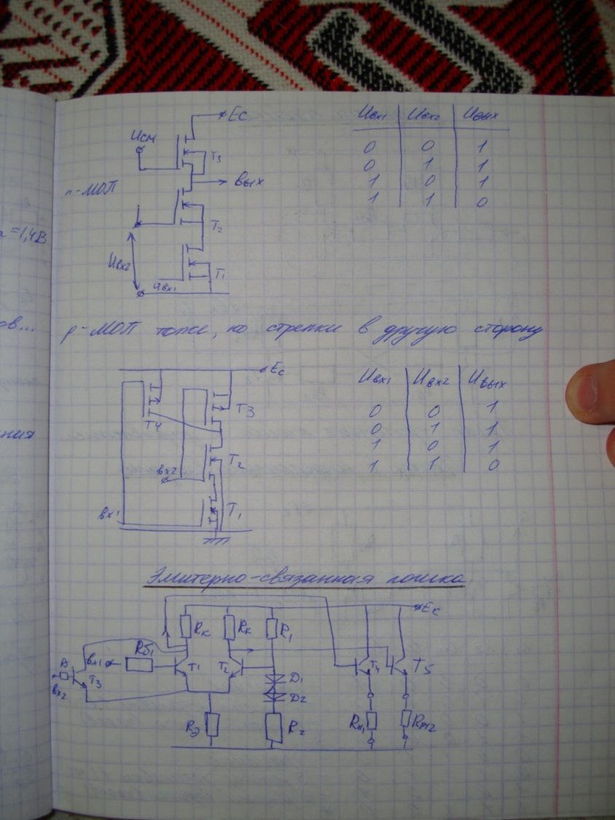**

**57)Фотодиод** Фотодио́д — приёмник оптического излучения[1], который преобразует попавший на его фоточувствительную область свет в электрический заряд за счёт процессов в p-n-переходе. При воздействии квантов излучения в базе происходит генерация свободных носителей, которые устремляются к границе p-n-перехода. Ширина базы (n-область) делается такой, чтобы дырки не успевали рекомбинировать до перехода в p-область. Ток фотодиода определяется током неосновных носителей — дрейфовым током. Быстродействие фотодиода определяется скоростью разделения носителей полем p-n-перехода и ёмкостью p-n-перехода Cp-nФотодиод может работать в двух режимах:фотогальванический — без внешнего напряженияфотодиодный — с внешним обратным напряжением

**54)Базовый логический элемент КМОП логики**

В технологии **КМОП** используются полевые транзисторы с изолированным затвором с каналами разной проводимости. Отличительной особенностью схем КМОП по сравнению с биполярными технологиями (ТТЛ, ЭСЛ и др.) является очень малое энергопотребление в статическом режиме (в большинстве случаев можно считать, что энергия потребляется только во время переключения состояний). Отличительной особенностью структуры КМОП по сравнению с другими МОП-структурами (N-МОП, P-МОП) является наличие как n-, так и p-канальных полевых транзисторов; как следствие, КМОП-схемы обладают более высоким быстродействием и меньшим энергопотреблением

КМОП-вентили достаточно просто реализуют функции ИЛИ-НЕ (NOR)и И-НЕ (NAND).

Выход Q двухвходового логического элемента 2ИЛИ-НЕ зависит от входов X1 и X2

Q = X1 + X2 (сумма под черточкой)

Рассмотрим КМОП-схему с двумя входами, в которой входные сигналы поступают на р-МОП, соединенные последовательно, и на n-МОП, соединенные параллельно

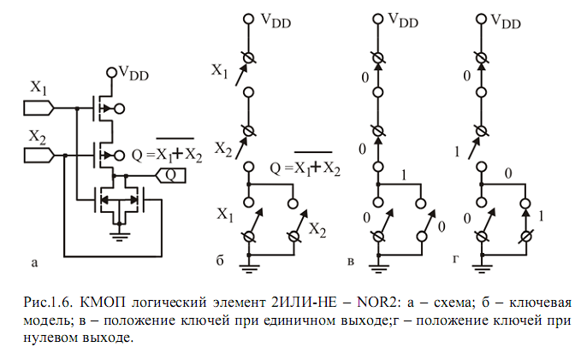

**56)Приборы оптического диапазона.**

Фотоприборы – это приборы, предназначенные для преобразования энергии электромагнитного излучения в электрическую.

Фотоприборы:

1. фотоприёмники (оптоэлектронные приборы, предназначенные для преобразования энергии оптического излучения в электрическую энергию.

- фоторезисторы (полупроводниковый фотоэлектрический прибор с внутренним фотоэффектом, в котором используется явление фотопроводимости, т.е. изменение электрической проводимости полупроводника под действием оптического излучения)

- фотодиоды (полупроводниковый фотоэлектрический прибор, в котором используется внутренний фотоэффект. Устройство фотодиода аналогично устройству обычного плоскостного диода. Отличие состоит в том, что его р-n-переход одной стороной обращен к стеклянному окну в корпусе, через которое поступает свет, и защищен от воздействия света с другой стороны).

- фототранзисторы (полупроводниковый управляемый оптическим излучением прибор с двумя взаимодействующими р-n-переходами. Фототранзисторы, как и обычные транзисторы, могут иметь p-n-p-и n-p-n-структуру. Конструктивно фототранзистор выполнен так, что световой поток облучает область базы. Наибольшее практическое применение нашло включение фототранзистора в схеме с ОЭ, при этом нагрузка включается в коллекторную цепь. Входным сигналом фототранзистора является модулированный световой поток, а выходным – изменение напряжения на резисторе нагрузки в коллекторной цепи)

- фототиристоры (оптоэлектронный прибор, имеющий структуру, схожую со структурой обычного тиристора и отличается от последнего тем, что включается не напряжением, а светом, освещающим затвор. Этот прибор применяется в управляемых светом выпрямителях и наиболее эффективен в управлении сильными токами при высоких напряжениях. Скорость отклика на свет — менее 1 мкс).

2. излучающие приборы

3. фотогальванические элементы (солнечные батареи).

55)Оптоэлектроника Оптоэлектроника – направление электроники, охватывающее вопросы использования оптических и электрических методов обработки, хранения и передачи информации.  О. отличается от вакуумной и полупроводниковой электроники наличием в цепи сигнала оптического звена или оптической (фотонной) связи. возбуждаются электрические и магнитные поля, сопутствующие протеканию электрического тока. Иными словами, фотоны не создают перекрестных помех в линиях связи и обеспечивают полную электрическую развязку между передатчиком и приёмником, что принципиально недостижимо в цепях с электрической связью. Передача информации с помощью светового луча не сопровождается накоплением и рассеиванием электромагнитной энергии в линии. Отсюда — отсутствие существенного запаздывания сигнала в канале связи, высокое быстродействие и минимальный уровень искажения передаваемой информации, переносимой сигналом. Сущность оптроники состоит в замене электрических связей в цепях оптическими. С когерентной О. связаны новые принципы и методы построения больших систем вычислительной техники, оптические связи, запоминания и обработки информации, не имеющих аналогов в традиционной радиоэлектронике.

**58.Фототранзистор. Фототиристор**

**Фототранзистор** – транзистор (обычно биполярный), в к-ром управление коллекторным током осуществляется на основе внутр. фотоэффекта; служит для преобразования световых сигналов в электрические с одноврем. усилением последних. Основу Ф. составляет монокристалл полупроводника со структурой п-р-п или р - п-р типа. Кристалл монтируется в защитный корпус с прозрачным входным окном. Включение Ф. во внеш. электрич. цепь подобно включению биполярного транзистора, выполненному по схеме с общим эмиттером и оборванным базовым выводом (нулевым током базы). При попадании излучения на базу (или коллектор) в ней образуются парные носители зарядов (электроны и дырки), к-рые разделяются электрич. полем коллекторного перехода. В результате в базовой области накапливаются осн. носители заряда, что приводит к снижению потенц. барьера эмиттерного перехода и увеличению тока через Ф. по сравнению с током, обусловленным переносом только тех носителей, к-рые образовались непосредственно под действием света.

**Фототиристор** – тиристор, включение которого осуществляется воздействием светового потока. При освещении Фототиристора в ПП генерируются носители заряда обоих знаков (электроны и дырки), что приводит к увеличению тока через тиристорную структуру на величину фототока. Фототиристор, как и обычный тиристор, может быть представлен в виде комбинации двух транзисторов, между которыми имеется положительная обратная связь по току. Переход Фототиристора под действием светового управляющего сигнала из закрытого состояния (с низкой проводимостью) в открытое состояние (с высокой проводимостью) происходит скачком при увеличении суммарного коэффициента передачи тока составляющих транзисторов до 1.

**59)Светодиоды** полупроводниковый прибор с одним или несколькими электрическими переходами, преобразующий электрическую энергию в энергию некогерентного светового излучения, при смещении p-n-перехода в прямом направлении. Излучательная способность светодиода характеризуется: внутренней квантовой эффективностью (или внутренним квантовым выходом), определяемой отношением числа генерируемых фотонов к числу инжектированных в активную область носителей заряда за один и тот же промежуток времени; внешней квантовой эффективностью излучения (квантовым выходом), определяемой отношением числа фотонов, испускаемых диодом во внешнее пространство, к числу инжектируемых носителей через р-n-переход.Характеристики светодиода: ВАХ, яркостная характеристика (зависимость яркости излучения от величины тока, протекающего через р-n-переход), спектральная характеристика (зависимость интенсивности излучения от длины волны излучаемого света или от энергии излучаемых квантов). Параметры светодиода: сила света (световой поток, приходящийся на единицу телесного угла в заданном направлении, выражается в канделах (кд)), яркость излучения (отношение силы света к площади светящейся поверхности), постоянное прямое напряжение (падение напряжения на диоде при заданном токе); цвет свечения или длина волны, соответствующая максимальному световому потоку; максимально допустимый постоянный прямой ток (определяет максимальную яркость излучения), максимальное допустимое постоянное обратное напряжение.

**69)Лавинно-пролетный диод**

Лавинно-пролетный диод (ЛПД) - это полупроводниковый прибор с динамическим отрицательным сопротивлением, которое является следствием двух происходящих в приборе процессов: а) лавинного пробоя, сопровождающегося образованием большого числа свободных электронов и дырок; б) дрейфа (пролета) носителей в полупроводнике под действием электрического поля.

ЛПД представляет собой полупроводниковую структуру, состоящую из ряда областей, отличающихся типом и концентрацией атомов примеси (уровнем легирования). Для изготовления ЛПД применяют чаще всего кремний или арсенид галлия.

В зависимости от последовательности расположения областей можно выделить несколько видов ЛПД, например, двухслойные диоды n-р-типа, трехслойные --- типа, четырехслойные -типа, или диоды Рида, четырехслойные двухпролетные -типа, -типа (с барьером Шоттки).

Широкое распространение получили ЛПД со структурой -типа

**65)Пролетный клистрон Клистро́н** — [электровакуумный прибор](https://ru.wikipedia.org/wiki/%D0%AD%D0%BB%D0%B5%D0%BA%D1%82%D1%80%D0%BE%D0%B2%D0%B0%D0%BA%D1%83%D1%83%D0%BC%D0%BD%D1%8B%D0%B9_%D0%BF%D1%80%D0%B8%D0%B1%D0%BE%D1%80), в котором преобразование постоянного потока [электронов](https://ru.wikipedia.org/wiki/%D0%AD%D0%BB%D0%B5%D0%BA%D1%82%D1%80%D0%BE%D0%BD) в переменный происходит путём модуляции [скоростей](https://ru.wikipedia.org/wiki/%D0%A1%D0%BA%D0%BE%D1%80%D0%BE%D1%81%D1%82%D1%8C) электронов [электрическим полем](https://ru.wikipedia.org/wiki/%D0%AD%D0%BB%D0%B5%D0%BA%D1%82%D1%80%D0%B8%D1%87%D0%B5%D1%81%D0%BA%D0%BE%D0%B5_%D0%BF%D0%BE%D0%BB%D0%B5) [СВЧ](https://ru.wikipedia.org/wiki/%D0%A1%D0%92%D0%A7) (при пролёте их сквозь зазор объёмного [резонатора](https://ru.wikipedia.org/wiki/%D0%A0%D0%B5%D0%B7%D0%BE%D0%BD%D0%B0%D1%82%D0%BE%D1%80)) и последующей группировки электронов в сгустки (из-за разности их скоростей) в пространстве дрейфа, свободном от СВЧ поля. В клистроне имеются два объемных резонатора с ёмкостными сеточными зазорами. Первый резонатор называют входным, или модулятором; второй — выходным. Пространство между ними называют пространством дрейфа или группирования.Электроны, [эмитируемые](https://ru.wikipedia.org/wiki/%D0%A2%D0%B5%D1%80%D0%BC%D0%BE%D1%8D%D0%BB%D0%B5%D0%BA%D1%82%D1%80%D0%BE%D0%BD%D0%BD%D0%B0%D1%8F_%D1%8D%D0%BC%D0%B8%D1%81%D1%81%D0%B8%D1%8F) [катодом](https://ru.wikipedia.org/wiki/%D0%9A%D0%B0%D1%82%D0%BE%D0%B4), ускоряются постоянным [напряжением](https://ru.wikipedia.org/wiki/%D0%AD%D0%BB%D0%B5%D0%BA%D1%82%D1%80%D0%B8%D1%87%D0%B5%D1%81%D0%BA%D0%BE%D0%B5_%D0%BD%D0%B0%D0%BF%D1%80%D1%8F%D0%B6%D0%B5%D0%BD%D0%B8%D0%B5) U_0 второго электрода и попадают в узкий сеточный зазор первого резонатора, в котором имеется продольное СВЧ поле. Это поле периодически ускоряет и замедляет электроны, модулируя электронный поток по скорости. Двигаясь далее в пространстве дрейфа, электроны постепенно образуют сгустки за счёт того, что быстрые электроны догоняют медленные. Этот модулированный по плотности электронный поток попадает во второй резонатор и создает в нем наведённый [ток](https://ru.wikipedia.org/wiki/%D0%AD%D0%BB%D0%B5%D0%BA%D1%82%D1%80%D0%B8%D1%87%D0%B5%D1%81%D0%BA%D0%B8%D0%B9_%D1%82%D0%BE%D0%BA) той же [частоты](https://ru.wikipedia.org/wiki/%D0%A7%D0%B0%D1%81%D1%82%D0%BE%D1%82%D0%B0), что и частота входного модулирующего поля. В результате между сетками резонатора появляется высокочастотное электрическое поле, которое начинает взаимодействовать с потоком электронов. Необходимые параметры клистрона подбираются таким образом, чтобы электрическое поле второго резонатора тормозило сгустки электронной плотности и ускоряло её разрежения. В результате в среднем за период одного колебания поля тормозится большее число электронов, чем ускоряется. [Кинетическая энергия](https://ru.wikipedia.org/wiki/%D0%9A%D0%B8%D0%BD%D0%B5%D1%82%D0%B8%D1%87%D0%B5%D1%81%D0%BA%D0%B0%D1%8F_%D1%8D%D0%BD%D0%B5%D1%80%D0%B3%D0%B8%D1%8F) электронов преобразуется в энергию СВЧ колебаний электромагнитного поля второго резонатора, а электроны, пройдя резонатор, оседают на коллекторе, рассеивая оставшуюся часть кинетической энергии в виде тепла.

**62)Открытый оптрон**

Светодиод и фотодиод находятся в отдельных корпусах и связаны некоторой жесткой основой. Это может быть "П"-образная конструкция, у которой элементы смотрят друг на друга через открытую щель, либо оба элемента лежат на одной плоскости и рассчитаны на работу с отраженным от какого-либо экрана светом.

**60)Оптрон с оптической связью**

Оптроны (оптопара) – оптоэлектронный полупроводниковый прибор, содержащий источник и приемник оптического излучения, оптически и конструктивно связанные между собой, и предназначенный для выполнения различных функциональных преобразований электрических и оптических сигналов. В интегральных оптоэлектронных схемах источником оптического излучения является инжекционный светодиод, обеспечивающий высокое быстродействие оптопары. Фотоприемниками могут быть: фоторезисторы, фотодиоды, фототранзисторы, фототиристоры. Принцип действия оптопар основан на двойном преобразовании энергии. В источниках излучения энергия электрического сигнала преобразуется в оптическое излучение, а в фотоприемниках оптический сигнал преобразуется в электрический сигнал (ток или напряжение). Оптопара представляет собой прибор с электрическими входными и выходными сигналами. Из нескольких разновидностей наиболее часто применяются оптроны с прямой внутренней оптической связью, осуществляющие преобразования вида – электрический сигнал – оптический сигнал – электрический сигнал (рис.44,а). Его передаточная характеристика, определяемая зависимостью выходного параметра фотоприемника от тока или напряжения источника излучения, описывается уравнением

IВЫХ=f(IВХ1,IВХ2,IВХ3) где Iвых – выходной ток оптрона;

Iвх1, Iвх2, Iвх3 – значения токов на различных входах оптрона. В зависимости от типа фотоприемника различают фоторезисторные, фотодиодные, фототранзисторные и фототиристорные оптроны (рис.45). Фоторезисторные оптроны имеют линейную выходную вольтамперную характеристику, однако, из-за большой инерционности их применение ограничено. Гораздо более широкое развитие получили фотодиодные и фототранзисторные оптроны. У фотодиодных оптронов коэффициент передачи тока Кi - невелик (единицы процента), однако их быстродействие tвкл(выкл)≈10-8с.

**66)Отражательный клистрон Клистро́н** — [электровакуумный прибор](https://ru.wikipedia.org/wiki/%D0%AD%D0%BB%D0%B5%D0%BA%D1%82%D1%80%D0%BE%D0%B2%D0%B0%D0%BA%D1%83%D1%83%D0%BC%D0%BD%D1%8B%D0%B9_%D0%BF%D1%80%D0%B8%D0%B1%D0%BE%D1%80), в котором преобразование постоянного потока [электронов](https://ru.wikipedia.org/wiki/%D0%AD%D0%BB%D0%B5%D0%BA%D1%82%D1%80%D0%BE%D0%BD) в переменный происходит путём модуляции [скоростей](https://ru.wikipedia.org/wiki/%D0%A1%D0%BA%D0%BE%D1%80%D0%BE%D1%81%D1%82%D1%8C) электронов [электрическим полем](https://ru.wikipedia.org/wiki/%D0%AD%D0%BB%D0%B5%D0%BA%D1%82%D1%80%D0%B8%D1%87%D0%B5%D1%81%D0%BA%D0%BE%D0%B5_%D0%BF%D0%BE%D0%BB%D0%B5) [СВЧ](https://ru.wikipedia.org/wiki/%D0%A1%D0%92%D0%A7) (при пролёте их сквозь зазор объёмного [резонатора](https://ru.wikipedia.org/wiki/%D0%A0%D0%B5%D0%B7%D0%BE%D0%BD%D0%B0%D1%82%D0%BE%D1%80)) и последующей группировки электронов в сгустки (из-за разности их скоростей) в пространстве дрейфа, свободном от СВЧ поля. Отражательные клистроны предназначены для генерирования СВЧ колебаний малой мощности.Отражательный клистрон имеет один резонатор, дважды пронизываемый электронным потоком. Возвращение электронов осуществляется с помощью отражателя, находящегося под отрицательным постоянным потенциалом по отношению к катоду. Таким образом, резонатор играет роль группирователя при первом прохождении электронов и роль выходного контура при втором прохождении. Промежуток между резонатором и отражателем играет роль пространства дрейфа, где модуляция электронного потока по скорости переходит в модуляцию по плотности.Для того чтобы клистрон мог генерировать СВЧ колебания необходимо, чтобы сгустки электронного потока, сформированные при первом прохождении сквозь резонатор, проходили через резонатор при обратном движении в те моменты, когда в нём имеется тормозящее высокочастотное электрическое поле.

**68)Магнетрон**.это мощная [электронная лампа](https://ru.wikipedia.org/wiki/%D0%AD%D0%BB%D0%B5%D0%BA%D1%82%D1%80%D0%BE%D0%BD%D0%BD%D0%B0%D1%8F_%D0%BB%D0%B0%D0%BC%D0%BF%D0%B0), генерирующая [микроволны](https://ru.wikipedia.org/wiki/%D0%9C%D0%B8%D0%BA%D1%80%D0%BE%D0%B2%D0%BE%D0%BB%D0%BD%D1%8B) при взаимодействии отока [электронов](https://ru.wikipedia.org/wiki/%D0%AD%D0%BB%D0%B5%D0%BA%D1%82%D1%80%D0%BE%D0%BD) с[магнитным полем](https://ru.wikipedia.org/wiki/%D0%9C%D0%B0%D0%B3%D0%BD%D0%B8%D1%82%D0%BD%D0%BE%D0%B5_%D0%BF%D0%BE%D0%BB%D0%B5). Магнетроны могут работать на различных частотах от 0,5 до 100 ГГц, с мощностями от нескольких Вт до десятков кВт в непрерывном режиме, и от 10 Вт до 5 МВт в импульсном режиме при длительностях импульсов главным образом от долей до десятков микросекунд.Магнетроны обладают высоким [КПД](https://ru.wikipedia.org/wiki/%D0%9A%D0%BE%D1%8D%D1%84%D1%84%D0%B8%D1%86%D0%B8%D0%B5%D0%BD%D1%82_%D0%BF%D0%BE%D0%BB%D0%B5%D0%B7%D0%BD%D0%BE%D0%B3%D0%BE_%D0%B4%D0%B5%D0%B9%D1%81%D1%82%D0%B2%D0%B8%D1%8F) (до 80 %).Магнетроны бывают как неперестраиваемые, так и перестраиваемые в небольшом диапазоне частот (обычно менее 10 %). Для медленной перестройки частоты применяются механизмы, приводимые в движение рукой, для быстрой (до нескольких тысяч перестроек в секунду) — ротационные и вибрационные механизмы.Магнетроны как генераторы сверхвысоких частот широко используются в современной радиолокационной технике.Электроны [эмиттируются](https://ru.wikipedia.org/wiki/%D0%A2%D0%B5%D1%80%D0%BC%D0%BE%D1%8D%D0%BB%D0%B5%D0%BA%D1%82%D1%80%D0%BE%D0%BD%D0%BD%D0%B0%D1%8F_%D1%8D%D0%BC%D0%B8%D1%81%D1%81%D0%B8%D1%8F) из [катода](https://ru.wikipedia.org/wiki/%D0%9A%D0%B0%D1%82%D0%BE%D0%B4) в пространство взаимодействия, где на них воздействует постоянное электрическое поле анод-катод, постоянное магнитное поле и поле электромагнитной волны. Если бы не было поля электромагнитной волны, электроны бы двигались в скрещённых электрическом и магнитном полях по сравнительно простым кривым: [эпициклоидам](https://ru.wikipedia.org/wiki/%D0%AD%D0%BF%D0%B8%D1%86%D0%B8%D0%BA%D0%BB%D0%BE%D0%B8%D0%B4%D0%B0) (кривая, которую описывает точка на круге, катящемся по наружной поверхности окружности большего диаметра, в конкретном случае — по наружной поверхности катода). При достаточно высоком магнитном поле (параллельном оси магнетрона) электрон, движущийся по этой кривой, не может достичь анода (по причине действия на него со стороны этого магнитного поля [силы Лоренца](https://ru.wikipedia.org/wiki/%D0%A1%D0%B8%D0%BB%D0%B0_%D0%9B%D0%BE%D1%80%D0%B5%D0%BD%D1%86%D0%B0)), при этом говорят, что произошло магнитное запирание диода

**61)Оптрон с электрической связью(см 60**) Оптрон с оптической связью представляет собой электрический усилитель и развязывающий элемент; **оптрон с электрической связью — усилитель и спектральный пре­образователь света**

**67)Лампа бегущей волны. Лампа обратной волны Лампа бегущей волны** (ЛБВ) — [электровакуумный прибор](https://ru.wikipedia.org/wiki/%D0%AD%D0%BB%D0%B5%D0%BA%D1%82%D1%80%D0%BE%D0%B2%D0%B0%D0%BA%D1%83%D1%83%D0%BC%D0%BD%D1%8B%D0%B9_%D0%BF%D1%80%D0%B8%D0%B1%D0%BE%D1%80), в котором для генерирования и/или усиления электромагнитных колебаний [СВЧ](https://ru.wikipedia.org/wiki/%D0%A1%D0%B2%D0%B5%D1%80%D1%85%D0%B2%D1%8B%D1%81%D0%BE%D0%BA%D0%B8%D0%B5_%D1%87%D0%B0%D1%81%D1%82%D0%BE%D1%82%D1%8B) используется взаимодействие бегущей [электромагнитной волны](https://ru.wikipedia.org/wiki/%D0%AD%D0%BB%D0%B5%D0%BA%D1%82%D1%80%D0%BE%D0%BC%D0%B0%D0%B3%D0%BD%D0%B8%D1%82%D0%BD%D0%B0%D1%8F_%D0%B2%D0%BE%D0%BB%D0%BD%D0%B0) и электронного потока, движущихся в одном направлении (в отличие от [лампы обратной волны (ЛОВ)](https://ru.wikipedia.org/wiki/%D0%9B%D0%B0%D0%BC%D0%BF%D0%B0_%D0%BE%D0%B1%D1%80%D0%B0%D1%82%D0%BD%D0%BE%D0%B9_%D0%B2%D0%BE%D0%BB%D0%BD%D1%8B)). Принцип действия ламп бегущей волны (ЛБВ) основан на механизме длительного взаимодействия электронного потока с полем бегущей электромагнитной волны. На входе и выходе замедляющей системы есть специальные устройства для согласования ее с линиями передачи.. На вход поступает СВЧ сигнал, который усиливается в приборе и с выхода передается в нагрузку. Параметр усиления — безразмерный коэффициент:

C = \sqrt[3]{\frac{R_{CB}I_0}{4U_0}}, где R_{CB} — сопротивление связи, I_0 — ток катода и U_0 — потенциал последнего анода электронной пушки ЛБВ.[Коэффициент усиления](https://ru.wikipedia.org/wiki/%D0%9A%D0%BE%D1%8D%D1%84%D1%84%D0%B8%D1%86%D0%B8%D0%B5%D0%BD%D1%82_%D1%83%D1%81%D0%B8%D0%BB%D0%B5%D0%BD%D0%B8%D1%8F) ЛБВ в линейном режиме прямо пропорционален параметру *C*. **Лампа обратной волны** (ЛОВ) — [электровакуумный прибор](https://ru.wikipedia.org/wiki/%D0%AD%D0%BB%D0%B5%D0%BA%D1%82%D1%80%D0%BE%D0%B2%D0%B0%D0%BA%D1%83%D1%83%D0%BC%D0%BD%D1%8B%D0%B9_%D0%BF%D1%80%D0%B8%D0%B1%D0%BE%D1%80), в котором для генерирования электромагнитных колебаний [СВЧ](https://ru.wikipedia.org/wiki/%D0%A1%D0%B2%D0%B5%D1%80%D1%85%D0%B2%D1%8B%D1%81%D0%BE%D0%BA%D0%B8%D0%B5_%D1%87%D0%B0%D1%81%D1%82%D0%BE%D1%82%D1%8B) используется взаимодействие электронного потока с [электромагнитной волной](https://ru.wikipedia.org/wiki/%D0%AD%D0%BB%D0%B5%D0%BA%D1%82%D1%80%D0%BE%D0%BC%D0%B0%D0%B3%D0%BD%D0%B8%D1%82%D0%BD%D0%B0%D1%8F_%D0%B2%D0%BE%D0%BB%D0%BD%D0%B0), бегущей по [замедляющей системе](https://ru.wikipedia.org/w/index.php?title=%D0%97%D0%B0%D0%BC%D0%B5%D0%B4%D0%BB%D1%8F%D1%8E%D1%89%D0%B0%D1%8F_%D1%81%D0%B8%D1%81%D1%82%D0%B5%D0%BC%D0%B0&action=edit&redlink=1) в направлении, обратном направлению движения электронов [Электронная пушка](https://ru.wikipedia.org/wiki/%D0%AD%D0%BB%D0%B5%D0%BA%D1%82%D1%80%D0%BE%D0%BD%D0%BD%D0%B0%D1%8F_%D0%BF%D1%83%D1%88%D0%BA%D0%B0) создаёт пучок электронов, движущийся к коллектору. Заданное сечение пучка сохраняется постоянным при помощи фокусирующей системы. Предположим, что со стороны коллектора в замедляющую систему ЛОВ введён СВЧ сигнал, то есть вдоль[замедляющей системы](https://ru.wikipedia.org/w/index.php?title=%D0%97%D0%B0%D0%BC%D0%B5%D0%B4%D0%BB%D1%8F%D1%8E%D1%89%D0%B0%D1%8F_%D1%81%D0%B8%D1%81%D1%82%D0%B5%D0%BC%D0%B0&action=edit&redlink=1) справа налево двигается волна с [групповой скоростью](https://ru.wikipedia.org/wiki/%D0%93%D1%80%D1%83%D0%BF%D0%BF%D0%BE%D0%B2%D0%B0%D1%8F_%D1%81%D0%BA%D0%BE%D1%80%D0%BE%D1%81%D1%82%D1%8C) *vгр*.Если бы замедляющая система была однородной, и поле её бы не содержало пространственных гармоник, то фазовая скорость волны была бы направлена так же, как и групповая, то есть навстречу движению электронов. Эффективное взаимодействие между СВЧ-волной и пучком электронов должно было бы отсутствовать.Однако если замедляющая система имеет периодическую структуру, то имеющееся в ней поле можно рассматривать как сумму бесконечного множества гармоник. Фазовые скорости этих гармоник могут быть направлены как в сторону движения энергии (прямые волны), так и в противоположную сторону (обратные волны). можно подобрать ускоряющее [напряжение](https://ru.wikipedia.org/wiki/%D0%AD%D0%BB%D0%B5%D0%BA%D1%82%D1%80%D0%B8%D1%87%D0%B5%D1%81%D0%BA%D0%BE%D0%B5_%D0%BD%D0%B0%D0%BF%D1%80%D1%8F%D0%B6%D0%B5%D0%BD%D0%B8%D0%B5) (U_0) для пучка электронов так, чтобы обеспечить синхронизм между электронами и одной из замедленных обратных волн (*Ve* ≅ *Vф*). V_{\phi} = \sqrt{\frac{2e}{m}U_0}

**71)Диоды сверхвысоких частот (умножительные, параметрические)**

СВЧ диоды предназначены получения и обработки СВЧ сигналов и обладают параметрами, важными для работы в этом диапазоне частот.

**Параметрические СВЧ диоды** – варикапы, используемые в параметрических усилителях СВЧ. Основные параметры:

- – напряжение пробоя;

- – длина волны;

- – постоянная времени, равно произведению ёмкости перехода на последовательное сопротивление потерь;

- – ёмкость перехода.

**Умножительные СВЧ диоды** предназначены для умножения частоты в диапазоне СВЧ. Основные параметры:

- – максимально допустимая импульсная рассеиваемая мощность;

- – максимально допустимая падающая мощность в непрерывном режиме;

- – длина волны;

- – предельная частота;

- – время выключения – время нарастания обратного напряжения при переключении диода из открытого состояния в закрытое.

**70)Диод Ганна**   тип [полупроводниковых диодов](https://ru.wikipedia.org/wiki/%D0%94%D0%B8%D0%BE%D0%B4), использующийся для генерации и преобразования колебаний в диапазоне СВЧ на частотах от 0,1 до 100 ГГц. В отличие от других типов диодов, принцип действия диода Ганна основан не на свойствах [p-n-переходов](https://ru.wikipedia.org/wiki/P-n_%D0%BF%D0%B5%D1%80%D0%B5%D1%85%D0%BE%D0%B4), т.е. все его свойства определяются не эффектами, которые возникают в местах соединения двух различных полупроводников, а собственными свойствами применяемого полупроводникового материала. Диод Ганна традиционно состоит из слоя [арсенида галлия](https://ru.wikipedia.org/wiki/%D0%90%D1%80%D1%81%D0%B5%D0%BD%D0%B8%D0%B4_%D0%B3%D0%B0%D0%BB%D0%BB%D0%B8%D1%8F) с омическими контактами с обеих сторон. Активная часть диода Ганна обычно имеет длину порядка l = 1-100 мкм и концентрацию легирующих донорных примесей n = 1014 − 1016 см−3. В этом материале в зоне проводимости имеются два минимума энергии, которым соответствуют два состояния [электронов](https://ru.wikipedia.org/wiki/%D0%AD%D0%BB%D0%B5%D0%BA%D1%82%D1%80%D0%BE%D0%BD) — «тяжёлые» и «лёгкие». В связи с этим с ростом напряжённости электрического поля средняя дрейфовая скорость электронов увеличивается до достижения полем некоторого критического значения, а затем уменьшается, стремясь к скорости насыщения.Таким образом, если к диоду приложено напряжение, превышающее произведение критической напряжённости поля на толщину слоя арсенида галлия в диоде, равномерное распределение напряжённости по толщине слоя становится неустойчиво. Тогда при возникновении даже в тонкой области небольшого увеличения напряжённости поля электроны, расположенные ближе к [аноду](https://ru.wikipedia.org/wiki/%D0%90%D0%BD%D0%BE%D0%B4), «отступят» от этой области к нему, а электроны, расположенные у [катода](https://ru.wikipedia.org/wiki/%D0%9A%D0%B0%D1%82%D0%BE%D0%B4), будут пытаться «догнать» получившийся движущийся к аноду двойной слой зарядов. При движении напряжённость поля в этом слое будет непрерывно возрастать, а вне его — снижаться, пока не достигнет равновесного значения. Такой движущийся двойной слой зарядов с высокой напряжённостью электрического поля внутри получил название домена сильного поля, а напряжение, при котором он возникает — порогового.В момент зарождения домена ток в диоде максимален. По мер формирования домена он уменьшается и достигает своего минимума по окончании формирования. Достигая анода, домен разрушается, и ток снова возрастает. Но едва он достигнет максимума, у катода формируется новый домен. Частота, с которой этот процесс повторяется, обратно пропорциональна толщине слоя полупроводника и называется пролетной частотой.